**오픈소스전문프로젝트**

**- #05 -**

**날짜 : 2020/05/25**

**조원 : 장재원, 조창권, 윤정환, 이석범**

목차

1. 피드백 변경사항
2. 데이터 수집
3. 데이터 저장
4. 데이터 분석

**1. 피드백 변경사항**

1. **피드백**

* 세밀한 수치조정 불필요
* 의학적인 자료 첨부
* 안경을 쓴 경우의 눈 인식
* 누워있을 때 기울기 인식

1. **변경사항**

* 세밀한 수치조정 제거
* 의학적인 자료 링크 추가
* 안경을 쓴 경우의 훈련데이터를 추가
* 선글라스의 경우는 인식 불가 상태로 전환되어 기능이 멈춤
* 누워있는 것은 올바르지 않은 자세로 인식

**2. 데이터 수집**

-아래의 3가지 방법을 사용해 약 4000개의 데이터를 수집하였다.

1. **CEW 데이터셋 사용**

* 사람들의 눈을 뜨고 감은 사진들을 모아둔 데이터셋

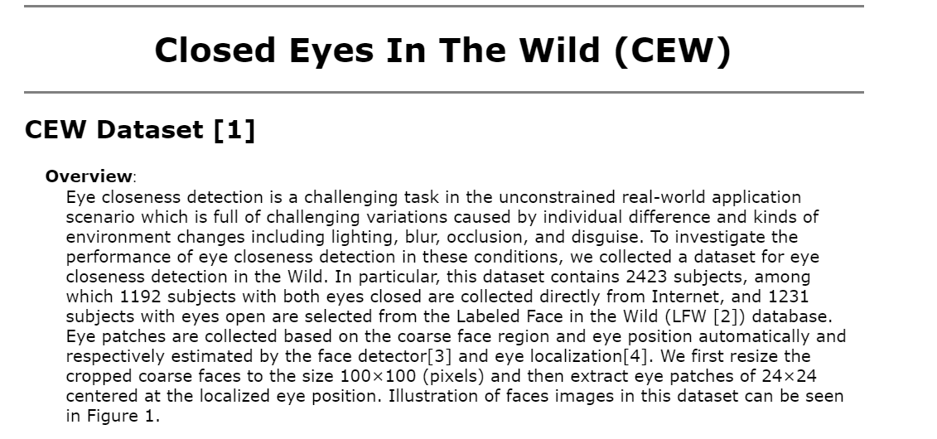

* 눈만 따로 추출해둔 데이터셋을 사용

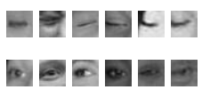

1. **조원의 사진을 찍어 눈 부분 추출**

* 노트북의 웹캠으로 얼굴사진을 찍고 눈 부분을 추출해 저장했다.



1. **크롤링으로 다운받은 사진의 눈 부분 추출**

* 크롤링을 통해 얼굴사진을 다운받아 눈 부분을 추출하여 저장했다.

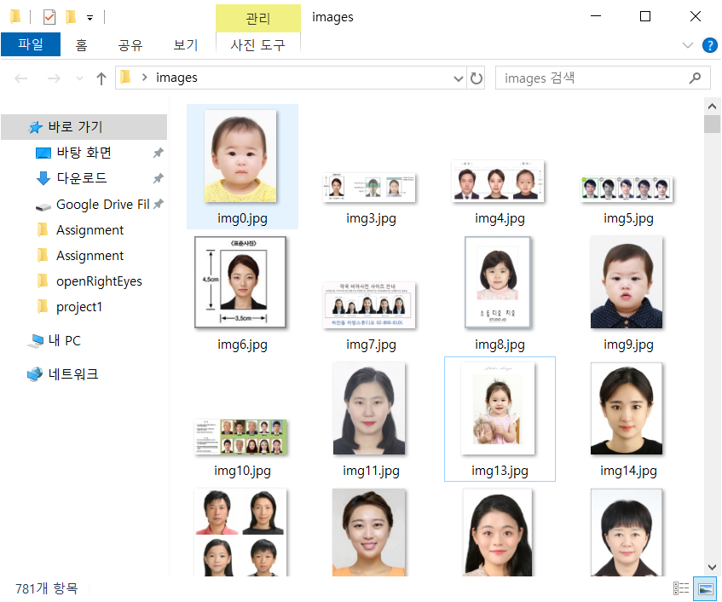

**3. 데이터 저장**

* 데이터를 분석하기 용이하게 하기 위해서 눈을 뜨고 감은 이미지들을 CSV 형태의 파일로 저장하였다.

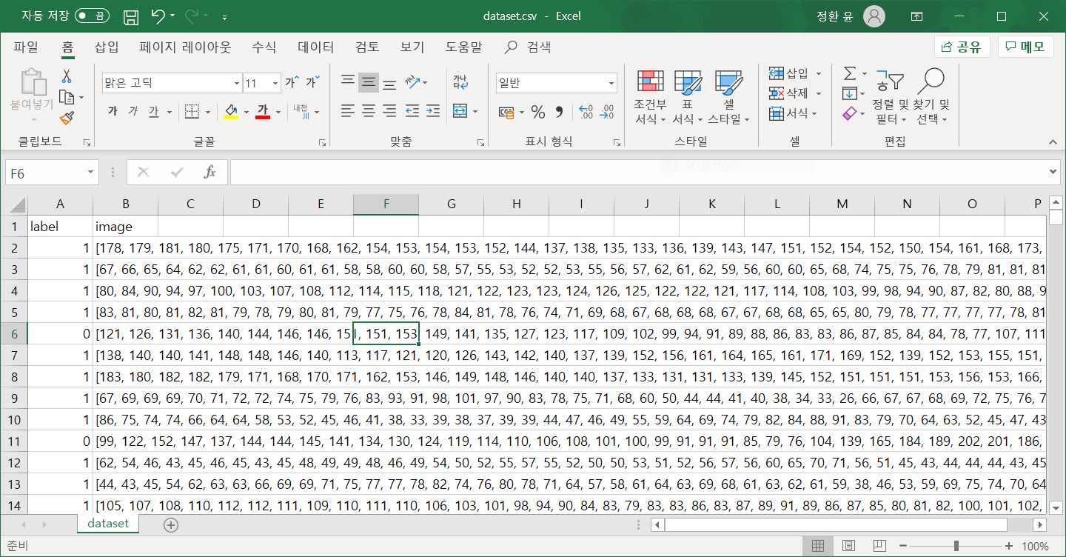

* label이 1은 눈을 뜬 사진, 0은 눈을 감은 사진을 뜻한다.
* 컬러인 사진은 흑백으로 변환 후에 픽셀 값을 추출하였다. 추후에 사용할 때 연산량을 줄이고 외부 요인의 영향을 줄이기 위해서이다.

**4. 데이터 분석**

1. **데이터 전처리**

* 수집한 이미지들 중 연관성이 떨어지거나 색들의 차이가 적어서 판별이 힘든 것 등을 제거를 해준다.



* 원래 이미지는 RGB계수를 사용하여 3개의 채널로 구성되어 있다. 이 이미지를 훈련데이터로 사용하기 전에 1개의 채널로 구성된 흑백사진으로 바꾸어 줄 것이다. 그 이유는 연산량을 줄이고 외부 요인의 영향을 줄이기 위해서이다.

 

* 안경을 쓰거나 다른 곳을 보는 것과 같은 특수한 케이스의 이미지들은 학습을 할 때 사용을 해야 하기 때문에 훈련 데이터로 사용을 한다.

 

* 훈련 데이터로 사용할 이미지가 많지 않기 때문에 원본 이미지를 상하/좌우로 움직이거나 돌리거나 찌그러뜨리는 변형을 통해 양을 늘릴 것이다.
* 입력으로 사용할 픽셀 값의 범위는 0~255인데 이는 학습시킬 때 너무 큰 수치이기 때문에 0~1로 스케일링을 해준다

1. 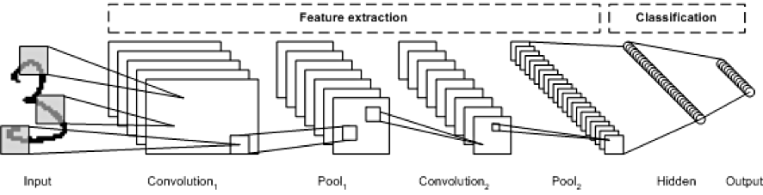**CNN**

* 이미지를 통해 눈을 뜬지 감은지 분류를 해야 하는데, 이 분류를 하기 위해서 필요한 패턴(특징)을 찾는 것을 자동으로 하기 위해 CNN을 사용할 것이다.
* 수집한 사진으로 만든 CSV파일을 읽어 Numpy의 배열로 변환하여 24 * 24 * 1(24 * 24 픽셀, 1 채널)의 크기를 가진 데이터들을 입력으로 사용할 것이다.
* CNN 모델 구성 loss(binary_crossentropy), optimizer(adam)
  + Convolution Layer:필터 수(32), 커널 크기(3x3), 활성화 함수(relu)
  + MaxPooling Layer:풀 크기(2)
  + Convolution Layer:필터 수(64), 커널 크기(3x3), 활성화 함수(relu)
  + MaxPooling Layer:풀 크기(2)
  + Convolution Layer:필터 수(128), 커널 크기(3x3), 활성화 함수(relu)
  + MaxPooling Layer:풀 크기(2)
  + Flatten Layer
  + Dense Layer:출력 뉴런 수(512) + 활성화(relu)
  + Dense Layer:출력 뉴런 수(1)
  + 활성화(sigmoid) -> 결과
* 큰 사이즈의 커널을 사용하는 것보다 작은 사이즈의 커널을 여러 번 사용하는 것이 성능도 좋아지고 학습할 파라미터도 줄어 속도가 빨라진다.
* 각 층들을 바꾸어 가며 테스트를 했을 때 가장 좋은 결과가 나온 모델을 사용